Compte-rendu du stage cuiseurs solaires & cuisine solaire, organisé par BISS en 2012

Notes et photos prises par Benjamin LISAN, lors d’un stage BISS (sauf photos cuiseur parabolique et cuiseurs à panneaux, venant d’un site suisse sur la cuisson solaire).

Introduction
Dans ce stage, organisé par l’Association Bolivia - Inti Sud Soleil (BISS), dans ses locaux à Nantes, le 31 mars 2012, sont présentés :

- Les cinq outils de la cuisson solaire et la cuisine solaire.
- Le montage et le plan d’un cuiseur solaire type boîte.
- Les avantages et inconvénients de la cuisine solaire et les problèmes interculturels posés par ce type de cuisson et son transfert technologique.

L’auteur de ce document recommande à toute personne souhaitant développer ce type projet, quelque part dans le monde, de se rendre à ce stage organisé par BISS, dans ses locaux, à Nantes. Car l’expérience de terrain de BISS et ses présentations pratiques sont plus éclairants que la lecture de cours sur ces sujets ou même à celui de ce C.R.

Présentation des participants et de leurs motivations
Jacqueline et Paul : ils parrainent l’ONG « Bana du Bénin » et l’ONG Matéri.
X. : a construit sa maison écolo, elle cuisine au bois et elle veut un cuiseur solaire (et veut acheter le kit CSB monté).
Michel M. a fabriqué son cuiseur (à partir du livre Cuiseurs solaires de Rolf Behringer, Michael Götz, Editions de la Plage ( ?)).
X. : a construit son cuiseur à bois à partir d’une bouteille de gaz (il travaille à l’Association les Chemins Crespinois et avec l’Association ATAO sur Nantes).
X. : a construit un séchoir solaire et une marmite solaire.
Dominique C. : On m’a offert le stage. Je suis en relation avec l’association Terre de vie et une Zamap.
Valérie L. : a un projet société de fabrication de confiture et de séchage de légumes et fruits avec un séchoir solaire.
X. : a réalisé un « déshydratateur », il y a trente ans.
Jean-Claude C., veut se relancer dans les cuiseurs solaires, faire un cuiseur sur vélo (petit modèle) ou pour les campeurs et randonneurs en vélo, qui soit léger, en bois (Je travaille avec le « Relais 56 », qui fait la promotion de la cuisson écologique).

L’ONG Bolivia-Inti-Sud-Soleil nous demande de remplir le formulaire dans lequel nous autorisons BISS à prendre notre photo pour sa revue.

Présentation du programme de la journée et des animateurs

On y apprendra le montage d’un cuiseur solaire type boîte. On les utilisera pour notre repas.
Daniel Jardin, chargé d’encadrer les stages, fait parti commission Afrique et recherche et innovation.
Pierre … est déjà parti en mission en Afrique.
Bolivia-Inti a été créée en 99 et est spécialisé sur la cuisson écologique.
Elle a eu 5000 adhérents depuis sa création, elle a actuellement environ ~ 1500 adhérant et un C.A. de 16 personnes.
Elle a 1) un pôle Andes, où elle intervient directement, 2) un pôle Afrique, où elle intervient indirectement par le biais d’ONG. Elle a 3) un pôle France Europe, pour les stages et la formation.
Elle a une direction recherche et innovation (avec des bénévoles).
Il y a 20 personnes bénévoles servant de relais, en France (pour les expositions, salons, foires, ventes de matériels, collèges, lycées, centres de loisir, maisons de jeunes …).
Elle a 7 salariés en France et 22 dans les Andes (au Chili, Pérou, Argentine, Bolivie).
Elle organise des stages : « je cuisine avec le soleil » (1 jour), « cuiseur thermos » (1 jour), « projets de développement » (2 jours), pour voir comment lancer un projet d’installation de cuiseurs solaires ou économes en bois (CB.E.), avec des partenaires locaux, avec une évaluation et un suivi local (et de vrais contacts) (2 jours, le prochain stage étant le 27 et 28 avril 2012).
L’ONG propose aussi des stages décentralisés (par exemple, récemment ( ?) en Normandie, à Clermont-Ferrand etc.) (Pour que Bolivia-Inti-Sud-Soleil les organise, il faut qu’il y ait entre > 10 et < 16 participants à ces stages).

Le chantier insertion ATAO fabrique le kit cuiseur solaire (en partie monté), et les cuiseurs économes en bois (C.B.E.).
Une partie _ du stage, de la vente des cuiseurs, des livres, DVD, thermomètres etc. … _ sert à financer une partie des objectifs => On paye ainsi la main d’œuvre, le matériel, la quincaillerie, les frais de fonctionnement d’ATAO.
ATAO ( ?) fait le bricolage, les tasseaux, le sciage ...
X. ( ?) : Je suis l’association Aval de Tao ( ?) (ou de ATAO ?).
[Ce que j’ai compris est que ( ?)] Je peux le revendre. Je peux le fabriquer. Cela s’étudie. C’est un partenariat.
(X. : j’imaginais un cuiseur solaire, qui pourrait se transformer en cuiseur économe, si pas de soleil).

Présentation de 5 outils de cuisson

Cuiseur solaire type boîte (C.S.B.)

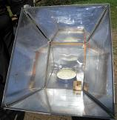  Cuiseur solaire Bolivia-Inti (avec un gâteau dedans, derrière la vitre). | 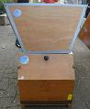  Arrière du Cuiseur solaire Bolivia-Inti (la porte d’introduction des plats est située à l’arrière). | 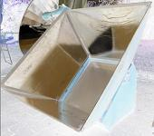  Cuiseur solaire Bolivia-Inti vu de côté (en couleurs inversées). | 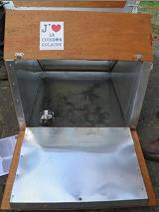  Cuiseur solaire Bolivia-Inti avec sa porte ouverte (à l’arrière). | 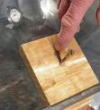  Planche son clou servant de cadran solaire et de repère de l’angle des rayons solaires avec la vitre du cuiseur (on pose ce repère à plat sur la vitre).

L’inclinaison (de la boîte du cuiseur) est de 47° En Europe (du côté de Nantes).
Sinon, on place des cales sous le cuiseur pour changer son inclinaison (par exemple, quand on l’importe en Afrique).
AO : angle soleil avec cuiseur.
Bolivia-Inti utilise une petite plaque de bois, plate, dans laquelle elle a planté un clou vertical. On pose la plaque sur la vitre du cuiseur. S’il n’y a pas l’ombre du clou visible, avec le soleil, alors c’est que le cuiseur et sa vitre sont bien positionnés par rapport au soleil (et l’inclinaison du soleil par rapport à l’horizon).

Daniel [le formateur] a mis au point une balancelle (comme sur les bateaux) pour maintenir, par exemple, la soupe, dans son récipient, toujours à l’horizontale.
A l’équateur, le cuiseur est horizontal. Son inclinaison est différente au tropique.
A l’intérieur, la chaleur peut monter à 130°C (voire 150 °C).

Note : Il faut avoir des thermomètres (à thermocouples) en degrés Celsius (et non en Fahrenheit), car plus lisibles.

Le plus cher du cuiseur, en Afrique, c’est la double vitre (à cause de son prix en Afrique, on peut faire le choix d’y mettre, une simple vitre).
Et il y a le risque de casser cette vitre (par le transport, les jeunes qui jouent à côté, avec leur ballon etc.).
Dès que le cuiseur n’est plus utilisé (dans la journée), il faut qu’un couvercle soit rabattu sur la vitre pour la protéger.
Pour revenir au C.S.B., la vitre doit être de 3 mm, minimum (sinon, elle casse tout le temps).
Avec deux vitres, cela se refroidit moins vite (si un nuage passe). Afrique, une seule vitre.
On prend du verre blanc, ordinaire. Ou du Plexiglas, mais avec une seule couche ou vitre en Plexiglas.
(Car la seconde vitre en Plexiglas, à cause de la chaleur, aurait tendance à fondre ou se déformer).

On peut y faire cuire un poulet basquaise, mais, attention !, on ne peut pas brasser ou touiller durant la cuisson (parce que l’on ne peut ouvrir le cuiseur durant la cuisson, sinon on perd la chaleur contenue dans la boîte).
Cela mijote longtemps. On n’ouvre jamais durant la cuisson.
On peut y préparer des rillettes, de la confiture etc.
Dans le cuiseur C.S.B., il n’y a pas de températures élevées, mais beaucoup de temps de cuisson.

Durant les heures de la cuisson, on déplace, de temps en temps, le cuiseur (à la main), pour qu’il soit toujours positionné face au soleil. On peut monter le cuiseur sur des roulettes pour faciliter l’opération.
Note : Une personne de l’association a inventé un cuiseur type boîte qui suit la course du soleil, avec un cuiseur monté sur une roue de vélo et avec une cellule photovoltaïque.
Daniel, lui, le met sur une brouette.
Perte possible en rendement, si cuiseur positionné au-delà de 30° à gauche ou à droite.
A 10 h du matin, le solaire est moins efficace qu’en plein midi.

On peut remplacer la tôle noire, sur laquelle est posée le plat, par une ardoise, une plaque en fonte noire … ou une plaque en brique réfractaire (plus lourde).
Ne pas oublier de placer sous cette plaque, des tasseaux afin que l’air circule en-dessous de la plaque.

L’isolation de la boîte peut être réalisée avec de la laine de chanvre, de mouton (cette dernière était la meilleure isolation. Mais attention à l’odeur de la laine de mouton. Utilisez alors de la laine de matelas propres, qui est sans odeur), du carton isolant, du papier journal en boule, de la laine de bois, paille, chiffon ….

Le film réfléchissant peut être constitué de P.E.T. _ en polyéthylène téréphtalate ( ?) _ (c’est le mieux comme film, très réfléchissant, ne se déchire pas, ne bulle pas) ou avec du papier aluminium (mais plus fragile).
On le colle sur les panneaux (réflecteurs) avec de la colle de farine, par exemple.
(Fabrication de la colle à farine : 1 quantité de farine pour 2 verres d’eau (ou de lait)).

Le PET _ sous forme de film adhésif _ se colle comme du VENILIA. Mais c’est assez cher.

Le bois chauffe et travaille (on peut utiliser de la cire pour le coller ( ?)).
S’il y a de la condensation entre les deux vitres, on perce un trou entre les 2 vitres, puis quand la condensation est évacuée (après un cycle de chauffe), on rebouche le trou avec de la cire d’abeille.
Puis on laisse le C.S.B. ouvert après chaque cuisson (pour évacuer l’humidité accumulée à l’intérieur après chaque cuisson _ par exemple après celle d’un gâteau qui a cuit) ;
Il faut ventiler au soleil, le cuiseur, dès que le cuiseur C.S.B., la boîte thermos est vide (pour éviter qu’il conserve une mauvaise odeur à l’intérieur après).
Le CSB dure plus de 10 ans (mais on peut casser la vitre).

Cuiseurs à panneaux
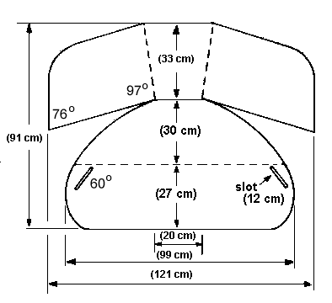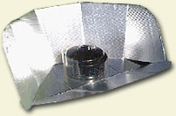
Après, il y a les cuiseurs (légers) à panneaux, comme le modèle COOK-IT, utiles et adaptés là où on a rien (là, où il n’y a pas de bois, comme au Darfour (région située au Sud-ouest du Soudan) …).
On peut les réaliser avec juste du carton (comme celui de boîtes à médicaments) et du papier aluminium.
La vitre est remplacée par un bidon d’eau ou une coupole en plastique transparent (style saladier transparent en plastique). Parce qu’on peut obtenir un effet de serre avec tout corps transparent. Le carton le mieux adapté est celui des calendriers. Pour éviter qu’il soit renversé par le vent, leurs utilisateurs les « haubanent », avec ficelles reliées à des trous pratiquées dans les panneaux, l’autre bout des ficelles étant attaché à des cailloux ou des piquets (fixés dans le sol).

Les cuiseurs (légers) à panneaux sont moins efficaces (mais peuvent quand même monter jusqu’à 130 °C).
De toute manière, il faut savoir, qu’à partir de 80°C, tout cuit.

Cuiseur à bois économe (C.B.E)
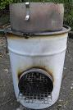  C.B.E. vue de face | 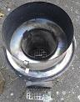  C.B.E. vue de dessus | 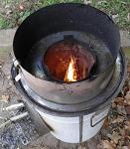  C.B.E. avec son feu | 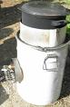  C.B.E. avec un plat (une gamelle) en train de cuire. | 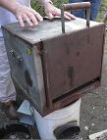  C.B.E. avec un four (posé sur le dessus du C.B.E.)
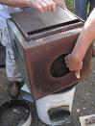  Le trou d’arrivée des gaz chauds dans le four. | 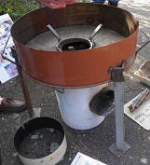  Kit d’adaptation du CBE pour les grandes gamelles pour collectivités. | 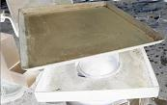  C.B.E. avec son kit plaque de cuisson pour les grillades (en couleurs inversées). | 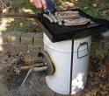  C.B.E. avec son kit plaque de cuisson en train de faire cuire des chipolatas. | 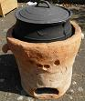  C.B.E. en argile cuite.  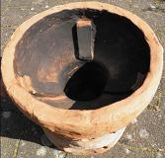

Le C.B.E est réalisé avec un bidon et un tube en L de 15 à 16 cm de diamètre (sans soudure).
Il compote aussi une grille introduite dans la partie horizontale du L, qui sert à favoriser la ventilation naturelle.
Puis on récupère le gaz chaud avec une collerette. Il y a l’espace d’un doigt entre celle-ci et la marmite.
La chaleur de la fumée est ainsi récupérée au maximum.
Dans le CBE, on peut y utiliser des branches de bois, de la bouse de vache, de la crotte de chameau, des petites branches, des pommes de pin etc. … (pas besoin de charbon de bois pour obtenir des températures élevées).
Note : Ne pas mettre le CBE dans un courant d’air (pour économiser le combustible).

Si le C.B.E. en tôle est mal entretenu _ qu’il est laissé au vent à la pluie _ sa durée de vie est limitée (3 ans au plus).
Sinon, il peut durer plus de 10 ans.

Il ne doit pas être chaud extérieurement.
L’isolant (léger) placé entre le bidon (constituant l’extérieur du CBE) et le tuyau en L peut être de la cendre, de la vermiculite. Cet isolant doit être sec, exempt d’humidité (sinon, le CBE est moins isolé et risque de rouiller).

La grille est réalisée avec un emporte pièce, un poinçon. Cette grille et la collerette sont en tôle.
C’est la grille qui s’use le plus vite et qu’il faut remplacer régulièrement.
Il existe des CBE pour grillades verticales, et pour beaucoup d’autres usages, selon les kits d’adaptation utilisés (voir photos ci-avant).

Le CBE marche bien en Afrique, car étant en accord avec la tradition.
Le C.B.E. peut être adapté pour les énormes gamelles pour préparer le repas, par exemple, pour toute une école etc.
Note : les bidons, on ne trouve de moins en moins en Afrique.
Il existe des C.B.E. sans tôle, en pisé, béton, en brique, en argile etc.
Et on donc utilise de plus en plus du banko (argile + sable) et du ciment.
A l’image des « dolotières » (dolo), en Afrique, au Burkina Fasso … _ pour fabriquer la bière _ qui sont aussi efficaces (pour l’économie de bois).

On peut cuire très vite avec le C.B.E (en quelques mn).

Pour les C.B.E., l’isolant doit être très sec, comme de la cendre, de la vermiculite blanche (qu’on trouve dans les magasins de bricolage), Vendus dans de grands sacs de 25 L ou 50 L (exemple de marque qui la fabrique : EFISOL, www.efisol.com).

En Afrique, pour percer le trou du tuyau dans le bidon : percer des petits trous avec des clous sur le tracé du cercle sur le bidon. Avec le diamètre du futur trou légèrement plus faible que le diamètre du tuyau.
Un potier de Vendée a construit notre prototype de CBE en céramique (lourd), mais on ne l’a pas encore vraiment testé pour connaître sa durabilité dans le temps.
Voici ses dimensions : 1) hauteur totale 30 cm, 2) plus grande largeur 30 cm, 3) épaisseur de la bordure 5 cm (de la « vasque » hémisphérique), 4) diamètre du conduit intérieur ~ 10 cm (acheminant les gaz chaud), 4) haut du conduit intérieur, jusqu’au bas de la « vasque » hémisphérique ~ 16 cm.

Le CBE de Bolivia-Inti s’inspire du Modèle U-log.

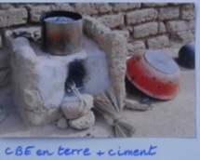 © BISS | 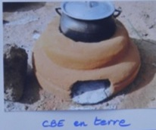 © BISS | 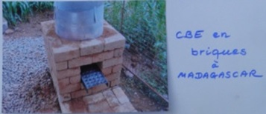  © BISS
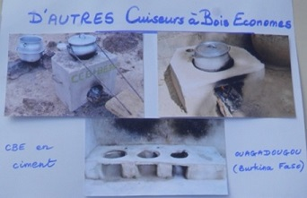 © BISS

Cuiseur thermos

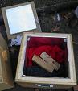  Cuiseur thermos ↑ ↗ | 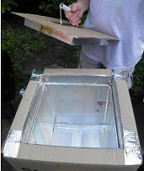 | 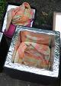  Cuiseur thermos

Pour économiser le bois, on place, ensuite, le plat qui mijote, dans une boîte thermos (isolante).
La température y baissera de 100°C à 80°C, en 3,5 h (le temps que le plat cuit).
La température y diminue de 3° C en ½ heure.
Ce cuiseur thermos est un récipient isolé avec de la laine de verre « aluminisée », du chanvre, des chiffons, du carton de vin, avec son revêtement alu …
Il peut être réalisé avec un pouf pliable, comme on en trouve chez FLY, MAISONS DU MONDE (< 20 €) etc.
Il ne doit pas être chaud extérieurement (sinon, c’est qu’il est mal isolé).

On y place (dans le caisson en carton), un isolant souvent couvert de papier aluminium, comme des plaques de laine de verre, des plaques ZEPHYR pour maquette, du carton-plume etc.
L’isolant peut être aussi l’isolant bleu des boîtes à vaccins, des pains de glace ( ?) COOLPAX.

Le thermos est surtout pour une utilisation citadine, par exemple, dans un appartement sans balcon.
Ce système était appelé avant « marmite norvégienne ».
On peut le réaliser avec une glacière, dans lequel on place un couvre-pieds, un édredon, un réflecteur …
Dedans (dans un cuiseur thermos), rien ne déborde.

Le cuiseur solaire boite peut être transformé en cuiseur thermos (en marmite norvégienne).

Cuiseurs solaires paraboliques
Nous n’aborderons pas ces cuiseurs plus efficaces mais plus coûteux, plus difficiles à réaliser pour une personne seule, et en général impossibles à réaliser en Afrique avec juste les matériaux locaux (car fabriqués, pour partie, avec des plaques en aluminium réfléchissantes, qui doivent être importées en Afrique).
Souvent, ils sont livrés en kit et se montent facilement en quelques heures.
Note : Pierre a vu ( ?) au Tibet des moines utiliser une parabole couverte de papier ALU pour faire chauffer leur thé (voir un des documentaires de la série d’émission « Faut pas rêver » sur la chaîne de télévision France3).
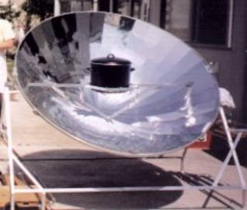 ←Cuiseur parabolique.

Séchoir solaire
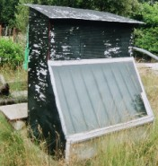
Séchoir situé dans la propriété de Michel Rosell servant à sécher sa spiruline (Photo Benjamin Lisan).

On a abordera pas ces derniers, parce que Bolivia n’a que peu de demandes à leur sujet.
Ils sont destiné à faire sécher fruits, légumes (tomates), plantes médicinales, spiruline etc.
Ils ont besoin d’une circulation air, type convection (comme dans un thermosiphon (?)).

X : Nous avons un séchoir à spiruline avec 7 clayettes (7 plateaux à spiruline).

Attention le séchage doit être < 50 °C, pour éviter noircir légumes etc.
Le séchage est différent de la cuisson.
(Il existe de vieux modèles de séchoir en fibre de verre).
Voir livre de Robert Chiron, édité à compte d'auteur, Croque la vie et…trompe la mort.

X. : l’Association / ONG « Arbre du voyageur » envoie du matériel médical. Et il a acheté four économe en bois pour le Bénin.

Voir le livre Séchoirs solaires : Construction et utilisation de Claudia Lorenz-Ladener (à 14 € sur Amazon.fr).
Voir aussi livre Le séchage solaire à petite échelle des fruits et légumes. De Philippe DUDEZ, Ed. Du Gret.

Douches solaires
On n’a pas abordé les douches solaires.
Il existe des sacs solaires, 20 L, pour 2 douches (peu chers. Par exemple, chez Décathlon, à 10 ou 20 euros). Attention à sa qualité.

Les récipients pour la cuisson avec le C.S.B. et le C.B.E.
La gamelle du C.B.E (ou CSB) doit être noire mate (peinte par exemple avec de la peinture mate noire bio) ou avec du noir de fumée (voire de la peinture pour produits de cheminée).
Ici le couvercle de la gamelle (du récipient) est transparent pour voir la cuisson.
Si le couvercle est noir, c’est encore plus efficace.
Le couvercle doit être nécessairement posé sur la gamelle, pour éviter l’humidité dans le CSB. Sinon, il faudra nettoyer la vitre à la fin de la cuisson.

Le plat peut être en fonte noire (de la marque Le Creuset (mais cher), sinon, on en trouve de temps à autre chez Emmaüs _ moins cher).
Le récipient noir pour la cuisson peut être une boîte à vaccins _ de marque Roche _ noircie.
Ou encore un bocal en verre.

On nettoie avec du savon noir ou du sable, qu’à l’intérieur.

Objections et avantages du solaire
On objecte souvent à l’utilisation de la cuisine solaire : il n’y a pas de soleil la nuit. Cela ne marche pas s’il y a des nuages.
Mais avec le solaire, pas de fumée, qui pique les yeux, qui peut provoquer des maladies respiratoires dans les maisons (souvent pas de cheminées dans les maisons dans certains pays (pauvres …)).
Le solaire évite l’asthme …
Sinon, pour la nuit ou les jours sans soleil, il y a la solution des cuiseurs économes ou parcimonieux en bois (C.B.E).
Avec le « feu trois pierres » et à cause du vent, il y beaucoup de déperdition de chaleur et d’énergie.
Il contribue à déforester au maximum.
On peut alors utiliser alternativement l’un ou l’autre (C.S.B. ou C.B.E.) selon qu’il y a ou non du soleil.
Ce qui évite la déforestation.

Démonstration pratique de cuisson avec le CSB et le CBE
A midi : distribution de doc de présentation des solutions.
Cet APM, on construit cuiseur solaire boîte (CSB).
Réflecteur à recouvrir avec du film PET.
Partie théorique et pratique.

On va faire cuire les lentilles en premier. Il est 10h45. Elles devraient être cuites à 12h30.

On pèse le beurre, on mélange les ingrédients, dans le saladier.
On fait naviguer le beurre pour « graisser » le moule.
Puis on farine le moule.

La température de pasteurisation de 5° est celle du point de fusion de la cire d’abeille.
Stérilisation à 100°C.

On peut y faire cuire des filets de maquereau, des sardines (à l’huile, herbe …). Puis on aère contre les odeurs.

Démonstration pratique du Montage du CSB

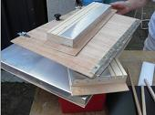  Et du kit du CSB lorsqu’il est livré. | 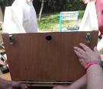  Montage du CSB, lorsqu’on pose sa porte arrière avec des 2 loquets de coffre. | 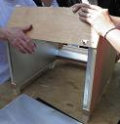  Suite du montage : pose du panneau arrière du haut. | 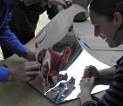  Pose du film réfléchissant type P.E.T. sur le contreplaqué des réflecteurs latéraux.

Le C.S.B. de Bolivia a 4 tasseaux, de la laine de chanvre et des plaques OFFSET (qu’on trouve chez les imprimeurs).
Note : Les procédés d’impression changeant, les plaques OFFSET deviendront de plus en plus rares.

Il n’y a pas de notice de montage dans la boîte du kit qui vous est livré.
On y trouve des petites vis et des charnières et des petites équerres (trouées).
Les vitres sont à nettoyer au vinaigre (puis séchées au soleil).
On colle le film PET sur les panneaux des grands réflecteurs. On utilise du scotch aluminisé pour les bordures.

Transfert technologique dans les « pays du Sud »
Il faut un seul modèle d’outil en Afrique (un seul modèle de tournevis cruciforme) qu’on laisse sur place.
Les outils utilisés, là-bas, sont « ad minima » et simples. Par exemple, la cintreuse est réalisée sur place.

Attention surcharge en avion, 1 kg = 5 € (en soute).
Les vitres doivent être emballées dans beaucoup de chiffons.
Les plaques Offset se trouvent dans les grandes villes en Afrique (elles se vendent).

Notion transmission chaleur et conseil de cuisine sur place.
Le plus important le suivi sur place sur le long terme.
Par exemple, dès que vous partez, tout va changer ( !) … dès que vous partez, l’artisan double ses prix, les prix que vous aviez pourtant fixés avec lui ( !) et le cuiseur alors ne se vend plus (et c’est un échec).
Avancer le cuiseur (si son utilisatrice ne dépense que 200 FCFA / jours => alors cette femme peut se payer le cuiseur).
Il faut un microcrédit et ne jamais le donner gratuitement.
Se rappeler que l’énergie pour la cuisson, constitue 1/3 de leurs revenus.
Avec le solaire, plus de corvée d’esclavage, 10 h par semaine à chercher du bois.
1 cuiseur sauve 100 arbres.
Le collage des planches, les kits sont réalisés, sur place, dans les Andes (avec des artisans locaux).
Pour remplacer la charnière, les poignées, on utilise du cuir, de la chambre à air, des cordages.
Les poignées sont en cordage.
Les cuiseurs peints de façon colorée se vendent mieux.
Avec les cuiseurs solaires, on cuit du poisson, maïs, riz, pomme de terre…

Informations diverses de fin de stage
L’atelier « Méli-mélo » de réinsertion _ qui dépend de l’association OSER-OSER ... _ réalise la transformation et le conditionnement de légumes de saison.
Un livre de cuisine solaire, un DVD et les cuiseurs CSB et CBE sont vendus par Bolivia-Inti, à la fin du stage.
Livre : Cuisine solaire Madagaskar, Recette de cuisine solaire, Renate Matthews, Markus Zuber, Edition Castel (Suisse).
Sommaire
1 Introduction 1
2 Présentation des participants et de leurs motivations 1
3 Présentation du programme de la journée et des animateurs 1
4 Présentation de 5 outils de cuisson 2
4.1 Cuiseur solaire type boîte (C.S.B.) 2
4.2 Cuiseurs à panneaux 4
4.3 Cuiseur à bois économe (C.B.E) 5
4.4 Cuiseur thermos 7
4.5 Cuiseurs solaires paraboliques 8
5 Séchoir solaire 9
6 Douches solaires 10
7 Les récipients pour la cuisson avec le C.S.B. et le C.B.E. 10
8 Objections et avantages du solaire 10
9 Démonstration pratique de cuisson avec le CSB et le CBE 10
10 Démonstration pratique du Montage du CSB 11
11 Transfert technologique dans les « pays du Sud » 11
12 Informations diverses de fin de stage 12
13 Annexe : plan du cuiseur solaire Bolivia Inti ® 14

Annexe : plan du cuiseur solaire Bolivia Inti ®
(Schéma réalisé par B. LISAN à partir d’un dessin à main levé de Jean-Claude C.).

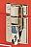
95
60,5
17,5
51
Réflecteur
50 mm
Fond : ardoise ou tôle noire (voire briques réfractaires)
Reposant sur des tasseaux (i.e. pièce en bois, longue et fine à section carrée ou rectangulaire).
Contreplaqué 5 mm
50 cm
35
Bandes aluminisées (argentées) autocollantes pour protection des bords (qu’on trouve en fumisterie).
Liens entre panneaux réflecteurs pour les maintenir ensembles.
50
Côté arrière
Charnière
85
51
45
Réflecteur
Côté gauche
Note : les plaques P.E.T. sont à poser sur les réflecteurs.
Les plaques OFFSET à poser à l’intérieur de la boîte.
On trouve tous les matériaux pour cuiseurs solaires (PET …) chez ID-COOK : www.idcook.com
Boîte (caisse)
Boîte (caisse)
2 loquets de coffrets métalliques
Porte à l’arrière
Pour l’introduction
Des gamelles
Et plats
30 mm
1 cm entre les 2 plaques de verre.
Montant et traverses 30/30 mm
Pour ôter la condensation entre les 2 vitres, trous en haut et en bas, entre les vitres.
On peut utiliser un thermomètre de cuisine LECLERC ou de four BIRAMBEAU.
Double vitrage

Pour contacter "Bolivia Inti - Sud Soleil" (BISS) et connaître leur calendrier de stages et leurs prix : Adresse : 18, rue Gaëtan Rondeau; 44200 Nantes Tel (standard) : 02 51 86 04 04 Email : soleil@boliviainti.org Pour les rencontrer sur place: Ouvertures au public : 9h-12h et 14h-17h tous les jours en semaine. Site Internet : http://www.boliviainti-sudsoleil.org/
Mélange argile-sable, avec environ 40% d’argile et 60% de sable (en volume), http://www.la-borne.com/fifta/05banko.htm
http://www.lefaso.net/spip.php?article10503 et http://www.investir-bf.info/Suzanne-Zour%C3%A9-doloti%C3%A8re-%C3%A0-Ouagadougou.html
En 1999, Robert Chiron, fonde l'association Bolivia Inti-Sud Soleil, qui forme les populations du Sud à la cuisson solaire (association aussi dédiée à sa fille).

